Сведения
о научно-педагогической деятельности
Гаврова Сергея Назиповича

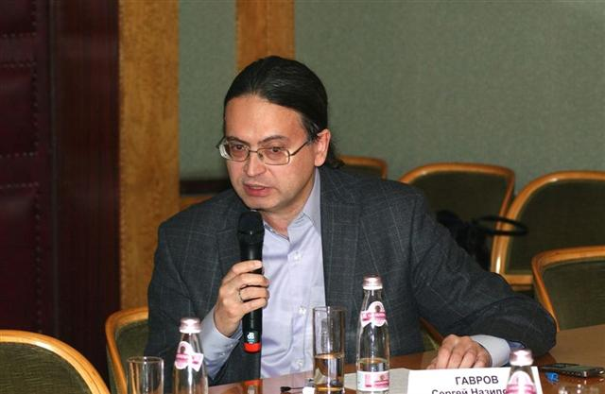
Гавров С.Н. защитил кандидатскую диссертацию по теории и истории культуры (философские науки) по теме «Национальная культура и межкультурное взаимодействие (теоретические аспекты)», докторскую диссертации на тему «Модернизационные процессы в России: социокультурные аспекты». Доктор философских наук.
Автор ряда книг и более 200 научных статей, докладов международных и всероссийских научных конференций, форумов и семинаров. Член редколлегии журнала «Личность. Культура. Общество» (Институт философии РАН), а также комиссии «По изучению комплексных проблем человека, культуры и общества», действующей в рамках совета Российской академии наук «История мировой культуры».
В области дошкольного воспитания и образования интересуется проблемами взаимодействия ребенка, семьи и социума. Принимает активное участие в работе ГЭП «Управление качеством взаимодействия детей, педагогов и родителей», проводит научные консультации. Является автором учебного пособия «Воспитание как антропологический феномен», рекомендованного к печати Научным Советом Российской академии наук по изучению и охране культурного и природного наследия. Имеет ВАКовские публикации по роли образования в процессе социализации личности.
Основные публикации:
- Историческое изменение институтов семьи и брака. — М.: Изд-во МГУДТ, 2009.
- Бим-Бад Б.М., Гавров С.Н. Модернизация института семьи: макросоциологический, экономический и антрополого-педагогический анализ. Монография. — М.: Интеллектуальная книга, Новый хронограф, 2010.
- Гавров С.Н.,Никандров Н.Д. Образование в процессе социализации личности // Вестник УРАО, 2008, № 5. С. 21-29.
- Гавров С. Н., Микляева Ю. В., Лопатина О. Г. Воспитание как антропологический феномен. Учебное пособие. — М.: Форум, 2011.

В рамках подготовки педагогов дошкольного образования и магистров ведет авторские курсы:
- Социальная педагогика.
- Научные основы воспитания и обучения дошкольников.
- Воспитание как антропологический феномен.
Руководит дипломными и магистерскими работами.

